**COLLEGE LOUIS BOULAND * COULOISY** M E N U 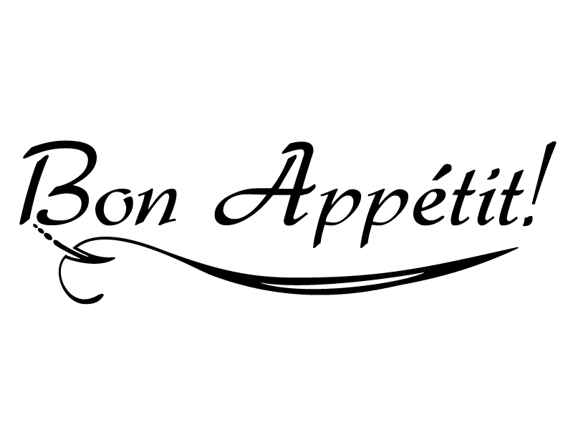

**Du 16 au 20 Novembre 2020**

**Menu à thème jeudi 19 NORD**

|  |  |  |  |  |
| --- | --- | --- | --- | --- |
|  |  | *PLATS* | *FROMAGES* | *DESSERTS* |
| Lundi  16  Novembre | ***Pizza thon / champignons***  ***Betterave / Maïs***  ***Terrine de lapin*** | ***Sauté de porc à la moutarde***  ***Curry d’agneau***  ***Pâtes*** | ***Assortiment de fromages*** | ***Paris-Brest***  ***Cocktail de fruits***  ***Biscuits*** |
| Mardi  17  Novembre | ***Œufs durs mayonnaise***  ***Terrine forestière***  ***Carottes rapées*** | ***Paëlla au poulet et chorizo*** | ***Assortiment de fromages*** | ***Mousse crunch***  ***Yaourt bio vanille***  ***Fruits*** |
|  |  |  |  |  |
| Jeudi  19  Novembre  NORD | ***Tartine Maroilles sur lit de salade***  ***Perle du Nord***  ***Salade PDT / Harengs fumés*** | ***Carbonnade flamande / PDT***  ***Endives au jambon*** | ***Munster*** | ***Gauffre à la chantilly***  ***Pomme cuite à la cassonade***  ***Riz au lait à la chicorée*** |
| Vendredi  20  Novembre | ***Taboulé au surimi***  ***Pâté de foie***  ***Concombre vinaigrette*** | ***Poisson pané***  ***Omelette au Reblochon***  ***Poêlée Campagnarde*** | ***Assortiment de fromages*** | ***Crème brûlée***  ***Yaourt aux fruits***  ***Biscuits*** |

*La Principale, La Gestionnaire,*

Pauline NEGRO Lydie FORTUNATO